OBJAVA ZA JAVNOST
PRIJEVREMENI IZBORI – sada i na malim ekranima (HBO)
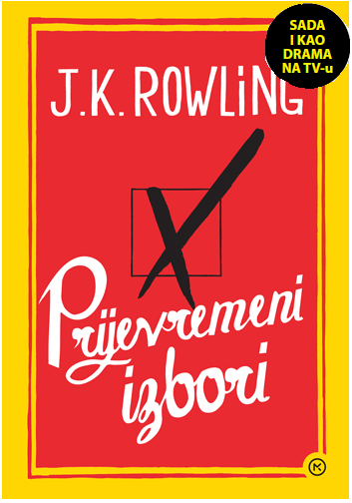
Roman Prijevremeni izbori prvi je roman slavne spisateljice J.K. Rowling namijenjen odrasloj publici, a u izdanju Mozaika knjiga na hrvatskom jeziku izašao je u prosincu 2012. godine.
Na našim prostorima uskoro očekujemo prikazivanje ekranizacije tog poznatog romana, dok je prikazivanje na području Velike Britanije počelo 15. veljače sa zadivljujućim rezultatima. Prva epizoda ove miniserije oborila je rekord i postala najgledanija emisija već prvog dana prikazivanja, a i u knjižarama je u tjednu pred prikazivanje zabilježena masovna kupnja naslova te je prodano više od 10.000 primjeraka.
Sva tri nastavka miniserije biti će premijerno dostupna od 9. ožujka korisnicima usluga videa na zahtjev HBO GO i HBO On Demand, a prvu će epizodu svi gledatelji u Hrvatskoj moći pogledati besplatno na www.hbogo.hr u razdoblju od 9. ožujka do 8. travnja.
Svakako je bitno primijetiti da se čitatelji ovog naslova ipak donekle razlikuju od čitatelja koji su voljeli romane o Harryju Potteru, tim više što su i knjiga i ekranizacija jezikom i sadržajem namijenjene odrasloj populaciji.
Roman Prijevremeni izbori obojen je crnim humorom te u njemu J.K. Rowling opisuje svijet potpuno različit od svijeta njezina slavnog čarobnjaka, smjestivši mjesto radnje u izmišljeni gradić Pagford, u koji iznenadna smrt vijećnika Barryja Fairweathera unosi razdor.
Iako sam naslov romana sugerira sadržaj političke prirode, priča sadrži univerzalne suvremene probleme.
Sigurni smo da će ova televizijska serija osvježiti interes za ovaj vrhunski naslov te privući nove čitatelje i obožavatelje.
SADRŽAJ:
Kad Barry Fairbrother umre u ranim četrdesetim godinama života, gradić Pagford ostaje u šoku.
Pagford je, naizgled, oličenje engleske idile, s trgom popločanim kamenom i drevnom opatijom, ali iza tog lijepog pročelja skriva se gradić u ratu.
Bogataši u ratu sa siromasima, tinejdžeri u ratu sa svojim roditeljima, žene u ratu s muževima, nastavnici u ratu s učenicima... Pagford nije onakav kakvim se na prvi pogled čini.
A prazno mjesto u općinskom vijeću koje ostaje nakon Barryjeve smrti ubrzo postaje katalizator za najveći rat koji je gradić dotad vidio. Tko će pobijediti u izborima prepunim strasti, dvoličnosti i neočekivanih otkrića?

O AUTORICI:
J.K. Rowling slavna je britanska spisateljica najpoznatija po seriji romana o Harryju Potteru, s kojima je stekla svjetsku slavu. Prijevremeni izbori njezin su prvi roman namijenjen odrasloj publici, a nakon njega objavila je i dva kriminalistička romana, Zov Kukavice i Dudov svilac, čija se radnja vrti oko detektiva Cormorana Strikea. Oni su također objavljeni na hrvatskom tržištu u izdanju Mozaika knjiga, ali pod pseudonimom Robert Galbraith.

